Iran thông qua việc thu phí qua Eo biển Hormuz
Thành Nam/Báo Tin tức và Dân tộc
Quốc hội Iran đã thông qua một đạo luật nhằm chính thức áp đặt phí quá cảnh đối với các tàu thương mại đi qua Eo biển Hormuz, qua đó luật hóa hệ thống thu phí mà các cơ quan chức năng Iran đã triển khai trên thực tế theo hình thức tạm thời kể từ đầu tháng 3.
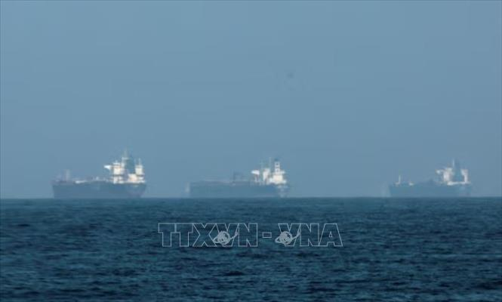
Tàu thuyền đậu ở ngoài khơi Fujairah, Các Tiểu vương quốc Arab Thống nhất (UAE), trong bối cảnh Iran hạn chế hoạt động hàng hải qua Eo biển Hormuz, ngày 3/3/2026. Ảnh: REUTERS/TTXVN
Báo Thổ Nhĩ Kỳ Hôm nay tối 30/3 cho biết, thông tin nêu trên được các hãng tin Tasnim và Fars có liên hệ với Lực lượng Vệ binh Cách mạng Hồi giáo Iran (IRGC) đăng tải cùng ngày.
Dự luật do Ủy ban Các vấn đề dân sự của Quốc hội soạn thảo, về mặt pháp lý khẳng định “chủ quyền, kiểm soát và giám sát” của Tehran đối với Eo biển Hormuz, đồng thời tạo ra một nguồn thu mới cho ngân sách nhà nước.
Nghị sĩ Mohammadreza Rezaei Kouchi, Chủ tịch Ủy ban Các vấn đề dân sự thuộc Quốc hội Iran, mô tả động thái này theo hướng thương mại đơn thuần.
Ông Kouchi nói: “Quốc hội đang theo đuổi kế hoạch chính thức hóa chủ quyền, kiểm soát và giám sát của Iran đối với eo biển Hormuz, đồng thời tạo ra nguồn thu từ việc thu phí”.
Ông Kouchi nhận định tuyến đường này không khác gì các tuyến vận tải khác, nói rằng: “Eo biển Hormuz cũng là một hành lang. Chúng tôi đảm bảo an ninh cho nó, và việc tàu thuyền phải trả phí là điều tự nhiên”.
Liên quan tới vấn đề này, hãng thông tấn nhà nước Liên bang Nga TASS cho biết thêm các khoản phí quá cảnh dự kiến sẽ được thanh toán bằng đồng rial của Iran.
Trong khi đó, dự luật cấm các tàu có liên quan đến Mỹ, Israel và các quốc gia đã áp đặt các biện pháp trừng phạt đơn phương đối với Iran đi qua Eo biển Hormuz.
Hệ thống thu phí đã được áp dụng trên thực tế
Luật thu phí quá cảnh đối với các tàu thương mại đi qua Eo biển Hormuz cung cấp cơ sở pháp lý chính thức cho một cơ chế vốn đã được triển khai ngoài thực địa. Kể từ giữa tháng 3, IRGC đã thực thi một hệ thống kiểm soát và thu phí trên thực tế thông qua một hành lang hàng hải được kiểm soát ở gần bờ biển Iran, giữa các đảo Qeshm và Larak. Các tàu muốn được phép đi qua phải cung cấp số IMO (mã nhận dạng), bản kê hàng hóa, danh sách thủy thủ đoàn, thông tin sở hữu và điểm đến cho các bên trung gian liên quan đến IRGC trước khi nhận mã lộ trình và được hộ tống.
Hãng tin Bloomberg của Mỹ đưa tin rằng một số tàu đã phải trả tới 2 triệu USD cho mỗi chuyến đi, con số này được nghị sĩ Alaeddin Boroujerdi xác nhận trên truyền hình nhà nước Iran khi ông nói thẳng: “Chiến tranh có chi phí, vì vậy việc chúng ta thu phí quá cảnh từ các tàu đi qua Eo biển Hormuz là điều tự nhiên”. Tuy nhiên, chưa có quốc gia, nhà nhập khẩu hay chủ tàu nào công khai thừa nhận đã trả khoản phí này, và chi tiết các thỏa thuận riêng lẻ vẫn chưa được tiết lộ.
Bối cảnh rộng hơn cho thấy Eo biển Hormuz trên thực tế đã bị đóng cửa đối với phần lớn hoạt động vận tải thương mại kể từ khi Mỹ và Israel bắt đầu không kích Iran vào cuối tháng 2.
Tasnim ước tính rằng nếu mức phí khoảng 2 triệu USD mỗi tàu được áp dụng cho khoảng 140 tàu đi qua mỗi ngày như trước chiến tranh thì doanh thu hằng năm có thể vượt 100 tỷ USD, tương đương 20 - 25% GDP danh nghĩa của Iran.
Một kịch bản thận trọng hơn, dựa trên cấu trúc phí của các Kênh đào Suez và Kênh đào Panama, có thể đặt mức phí khoảng 400.000 USD mỗi tàu.
Công ty phân tích hàng hải Windward cho biết gần 2.000 tàu đang bị mắc kẹt ở hai phía Eo biển Hormuz, khi nhiều nhà khai thác tàu lựa chọn chờ đợi thay vì chuyển sang các tuyến đường thay thế dài hơn.
Phản đối về pháp lý và từ khu vực
Đề xuất này đã vấp phải sự phản đối ngay lập tức từ các nước láng giềng và các chuyên gia pháp lý. Tổng thư ký Hội đồng Hợp tác Vùng Vịnh (GCC), Jasem Mohamed Al-Budaiwi, tuyên bố rõ ràng rằng việc thu phí là vi phạm Công ước Liên hợp quốc về Luật Biển (UNCLOS). Không giống như các Kênh đào Suez hay Kênh đạo Panama - các tuyến đường nhân tạo nơi Ai Cập và Panama có quyền hợp pháp thu phí - Eo biển Hormuz là một eo biển tự nhiên mang tính quốc tế. Công ước này, đã được 168 quốc gia phê chuẩn, đảm bảo quyền đi lại tự do và nghiêm cấm các quốc gia ven eo biển cản trở, phân biệt đối xử hoặc thu phí đối với các tàu thuyền đi qua.
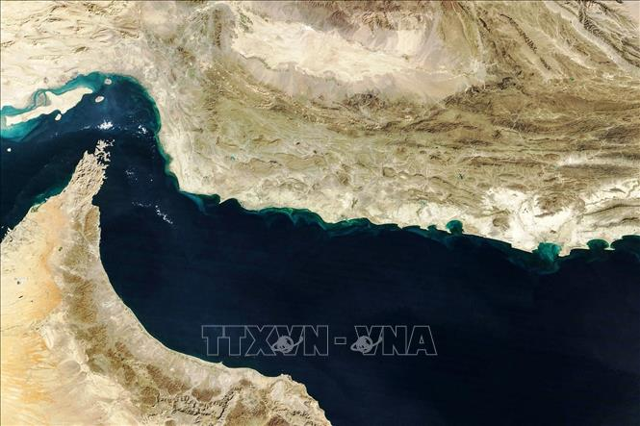Hình ảnh từ vệ tinh Terra của NASA về eo biển Hormuz. Ảnh: The Gulf News/TTXVN
Iran cho rằng các quy định này không ràng buộc họ vì Tehran đã ký UNCLOS năm 1982 nhưng chưa phê chuẩn, và các quan chức Iran lập luận rằng họ không bị chi phối bởi cơ chế quá cảnh của UNCLOS.
Tuy nhiên, Giáo sư luật hàng hải quốc tế James Kraska tại Học viện Chiến tranh Hải quân Mỹ, đã bác bỏ lập luận đó, cho rằng "không có cơ sở pháp lý nào theo luật quốc tế để một quốc gia ven biển thu phí trong một eo biển quốc tế".
Karen Young, chuyên gia nghiên cứu cấp cao tại Trung tâm Chính sách Năng lượng Toàn cầu của Đại học Columbia, cũng nói thẳng rằng ý tưởng lập trạm thu phí là “gần như không thể thực hiện”.
Chuyên gia Young đồng thời cảnh báo rằng các quốc gia thành viên Hội đồng Hợp tác Vùng Vịnh như Các Tiểu vương Quốc Arab Thống nhất (UAE), Saudi Arabia và Oman sẽ “không chấp nhận và không dung thứ” bất kỳ thỏa thuận song phương nào liên quan đến quyền tiếp cận Eo biển Hormuz.
---------------------------------------

